
SUPPORTERKLUBBEN

CLUB 100

Stöder hela ESK verksamhet.
Du kan också stödja ESK genom att bli medlem i ESK CLUB 100.
I medlemskapet ingår bl.a. digitala medlemstidningen bESKedet.
Årsavgiften för medlemskap är 250 kr/år.

Vår främsta uppgift är att stödja föreningar inom ESK med barn- och ungdomsverksamhet
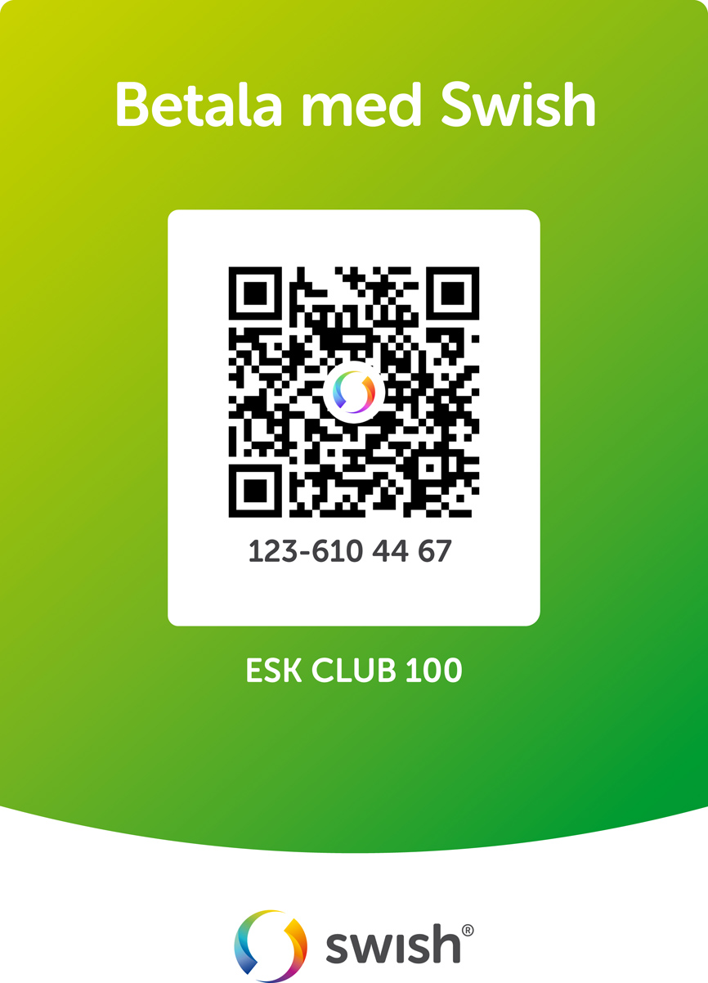
Sänd in nedanstående talong till

ESK Club 100
Idrottsallén 1
745 36 Enköping

Swishnummer: 123 610 4467

eller skicka ett e-postmeddelande till

esk.club100@gmail.com

Jag vill stödja ESK och anmäler mig som medlem i CLUB 100

Namn: _____________________________________________________________________

Adress: ____________________________________________________________________

Postnummer: ________________________________________________________________

Ort: _______________________________________________________________________

Telefon: ____________________________________________________________________

Födelsedatum: (ååååmmdd)_____________________________________________________

e-postadress: ________________________________________________________________

Vill du ha medlemstidningen bESKedet digitalt? Ja/Nej. ______________________________

